目录
1.引言 2
2. 外遮阳的原理及作用 2
2.1 外遮阳原理 2
2.2 外遮阳作用 （结合工程） 2
2.3 外遮阳关键指标--遮阳系数 3
2.4 外遮阳的分类 3
2.5 外遮阳与内遮阳的优势比较 （结合工程） 4
3. 室外百叶帘应用解析 4
3.1部件组成（图片） 4
3.2光控功效 5
3.3 生态幕墙百叶/户外金属百叶的产品特点 5
3.4 技术指标 5
4. 实例外遮阳成本分析（需要结合我们的模型，以下是示范） 6
5. 小结 7

1.引言
我国日益严峻的气候变化和能源短缺问题，使得节能减排成为了建筑设计中的一个重要方向。遮阳系统系统作为一种有效的节能措施，越来越受到建筑业的关注和采用。遮阳系统按其安装位置与建筑墙面的相对位置分为内遮阳和外遮阳，外遮阳就是安装在建筑透明围护外的遮挡阳光的装置，目前国内建筑使用较多的是外遮阳。据统计，目前我国有超过80%的高层建筑采用了外遮阳系统，其在节能、保护室内环境和提升建筑外观等方面发挥着重要的作用。而且越来越多的地区的项目被要求做外遮阳系统，但很多人对外遮阳是什么，成本是多少却不是很了解。本文将详细介绍外遮阳系统的原理，并以实际案例的形式分析外遮阳系统的成本情况。

2. 外遮阳的原理及作用

2.1 外遮阳原理
外遮阳是使用某种物理的方式阻隔太阳辐射热和太阳光线通过建筑外围护进入室内。热量的传递方式有：热传导、热对流和热辐射。由于太阳辐射的能量传递主要为热辐射，所以我们的重点研究热辐射对室内环境的影响。太阳辐射时，以光的形式出现，分为三个主要波段：红外线、可见光、紫外线，其中紫外光线热量占整个热量 3%，可见光占 44%，红外光线占 53%。建筑的能耗有 50%以上是空调能耗，空调能耗的一半是因为门窗损耗的，因此建筑门窗外遮阳意义是非常重大的。

2.2 外遮阳作用 （结合工程）
外遮阳是我国夏热冬冷地区、夏热冬暖地区，尤其是夏季，阻挡太阳辐射热进入室内和冬季避免室内热量损失的建筑节能设计有效方法之一，外遮阳装置同时能提高居住的热舒适性和光舒适性。
外遮阳系统作为一种节能措施，在建筑设计中发挥着重要的作用。其主要作用如下：
① 节能降耗：外遮阳系统能够有效地降低建筑物的能耗，减少空调和照明等设备的使用，降低能源消耗和运行成本。外遮阳系统的使用可以降低建筑物的能耗约（20%-30%）。
② 保护室内环境：外遮阳系统可以有效地防止紫外线和太阳辐射对室内环境的影响，保护室内家具和装饰材料不受损坏，同时也可以减少室内光照强度，提高室内舒适度。外遮阳系统的使用可以降低室内温度约（7℃-8℃）左右，降低室内光照强度约（50%）。
③ 提升建筑外观：外遮阳系统可以为建筑物增添美观性和艺术性，使建筑物更具有设计感和现代感。同时，外遮阳系统也可以为建筑物提供更多的设计空间和创意思路。
④ 提高建筑安全性：外遮阳系统可以有效地防止外部风雨和灰尘的侵入，保障建筑物的安全性和稳定性。同时，外遮阳系统也可以起到一定的防盗和防火的作用。

2.3 外遮阳关键指标--遮阳系数
外遮阳评判的关键指标是遮阳系数。遮阳系数反映了遮阳装置遮档或抵御太阳光线和辐射热量的能力。 遮阳系数的表示方式分类分为四种，分别为玻璃遮阳系数 Se，外窗遮阳系数 SC，外遮阳系数 SD，综合遮阳系数 SW。
① 玻璃遮阳系数 Se (shading coefficient)
是指太阳穿透测试遮挡物的透射量与标准遮挡物（3mm 普通无色透明玻璃）的比值。
② 外窗遮阳系数 SC(shading coefficient of external window)
是指在给定条件下，透过外窗（包括窗框和玻璃）的辐射热量与透过相同条件下相同面积的标准窗户（包括窗框及 3mm 厚透明玻璃）的辐射热量的比值。
③ 外遮阳系数 SD(external solar shading coefficient of window)
是指建筑物玻璃幕墙有外遮阳设施时透入室内的辐射热量与在相同条件下无外遮阳设施时透入的室内辐射热量的比值。
④ 综合遮阳系数 SW（integrated shading coefficient of external window）
是指玻璃遮阳系数与窗口外遮阳系数的乘积。

2.4 外遮阳的分类
目前国内常见的外遮阳有很多形式，主要的有以下几种
2.4.1 百叶翻板类
包括铝合金翻板、玻璃翻板、太阳能翻板等；缺点是要求在建筑物新建时集成建造，成本太高。
2.4.2 室外百叶帘
包括电动百叶帘和手动百叶帘；缺点是易接灰，遮挡太阳光线时不透景，易变形，易损坏，维护难度大，机构可靠性不高，不适用于高层建筑。
2.4.3 室外硬卷帘
包括铝合金硬卷帘、铝合金发泡硬卷帘、塑钢硬卷帘、PVC 硬卷帘和其他（木质等）；缺点是遮阳时也遮挡了光线，不透景，不透气，样式单一，无美观性。
2.4.4 室外软卷帘
包括电动软卷帘、曲柄摇杆驱动软卷帘和拉珠驱动软卷帘；缺点是用于室外抗风性能无法保证。
2.4.5 遮阳篷
包括曲臂式遮阳篷、摆转式遮阳篷、斜伸式遮阳篷、折叠式遮阳篷、固定式遮阳篷和轨道式遮阳篷；缺点是成本高，机构可靠性能不高，抗风效果差，不适用于高层建筑。

2.5 外遮阳与内遮阳的优势比较 （结合工程）
外遮阳的遮阳效果要优于内遮阳。安装室外遮阳系统可使室内温度降低 （7℃-8℃），节省（40%-60%）的空调能耗，安装室内遮阳系统可使室内温度降低（ 4℃-5℃），节省（30%-45%）的空调能耗电量。就节能而言，室外遮阳系统更优于室内遮阳系统。外遮阳系统在太阳辐射达到玻璃幕墙前就被遮挡在外，并且由于在外遮阳设施与窗户之间有流动的空气把热量带走，热量不会有机会进入室内。而内遮阳是太阳辐射进入室内之后再进行处理，在窗帘和玻璃之间形成了热岛效应，窗帘在室内并没有密封的效果，热量很容易在室内扩散

3. 室外百叶帘应用解析
目前国内建筑中使用外遮阳系统种类不少，而室外百叶帘是应用最广泛的一种。

3.1部件组成（图片）
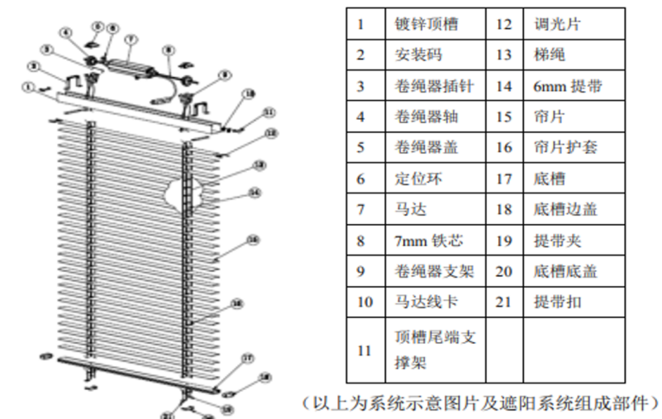

3.2光控功效
可自由选择室内进光度，无论会议还是办公，可有效避免电脑显示器上的白屏眩光现象，缩小室内明暗对比度，减轻用眼疲劳。经过窗口金属叶片与天花反射后，使原有从下向上的光线变为由上而下，使室内环境的光源更合理健康。使用室外百叶帘遮阳前后效果对比如下：
①遮阳隔热效果:遮阳前：阳光直射室内，产生大量热量，使室内温度显著升高，尤其在夏季，西晒房间温度可能比遮阳后高（5 - 10℃）。遮阳后：百叶帘能阻挡80%以上的太阳辐射热，有效降低室内温度，减少空调负荷，如柏林GSW大厦采用双层玻璃幕墙夹层可调节式遮阳板，显著降低了室内得热。
②采光效果:遮阳前：阳光直射可能导致室内采光不均，局部区域光线过强产生眩光，影响视觉舒适度。遮阳后：通过调节百叶角度，可使室内光线更均匀柔和，避免直射光和眩光，同时能利用反射光增加室内亮度，改善采光质量。
③节能效果:遮阳前：室内为降低温度需长时间使用空调，能耗较高。遮阳后：减少了太阳辐射热进入室内，可降低空调使用频率或选择更小功率空调，从而节省能源，如户外百叶帘可降低所选样板办公室约(结合工程)的主要能源消耗。
④对家具的保护:遮阳前：长期阳光直射会使家具表面温度升高，加速木材干裂、塑料老化，还会导致家具褪色。遮阳后：有效阻挡紫外线，保护家具不受紫外线影响，延长家具使用寿命。

3.3 生态幕墙百叶/户外金属百叶的产品特点
①通常选用欧洲进口专用高等级铝镁硅合金，化学成分采用铝业协会指定的标准，强度高，弹性好，色牢度优，预压成弧，经久耐用
②保温隔热性能卓越，有效降低空调和采暖的能耗，节能环保
③帘片经特殊珐琅烤漆工艺处理，三涂三烤，色彩均匀，耐湿防潮，色牢度好
④自由控制帘片的闭合度，提供多种隐私和光线控制选择
⑤激光工艺的针孔帘，开孔均匀，遮阳不遮景
⑥非同步调光帘，帘片上下角度翻转各不相同，使入室光线达到最佳。

3.4 技术指标
3.4.1 帘片
铝合金成分：采用高等级 Alloy AA6011 铝合金帘片，6011 化学成分采用铝业协会指定的标准，具有极佳的特性，能够生产经久耐用，预压成弧的铝卷材料。 规格及公差帘片分类： 50mm 帘片---帘片厚度 0.23 mm，帘片宽度为50 mm。80mm帘片---帘片厚度 0.45 mm， 帘片宽度为80 mm。 铝卷预处理：采用一级水准处理，预涂层采用特殊的 Anorcoat 转换涂层，在涂层处理中不产生废水。 铝卷涂层：经过化学预处理，动态涂层线控制所有涂层，附着力增强、牢固、润滑且色彩统一。
3.4.2 顶槽
镀锌钢滚压成U 型，或铝合金挤压成型，截面规格 57*51 mm。
3.4.3 升降/调光系统
由高强度工程塑料制成，金属配件经防腐处理，具有自润滑功能，能够牵引拉带、梯绳对窗帘实现升降和调光。
3.4.4 提升拉带
聚酯纤维材质，具耐 UV 和耐候性，经预收缩处理，规格 6*0.33 mm。
3.4.5 底槽
铝合金挤压成型，塑料边盖附有导向钩或边索导向针。
3.4.6 牵引装置
边索型----不锈钢边索位于顶槽和牵引索安装码中间。边轨型----挤压铝合金边轨，附有塑料插件以降低噪音，帘片末端附有导向钩。
3.4.7 梯绳
聚酯纤维材质，经防 UV 和耐候性处理。
3.4.8 控制方式
分为手动控制和自动控制两种。
3.4.9 智能控制系统
可对大楼窗帘进行分层，分面控制，可对每一区域本地开关授权；可制定时间计划实施分区域的定时控制；可利用照度感应器实施自动控制；能处理台风，消防信号等实现应急自动控制；带有系统诊断及位置查询功能；可扩展阴影计算及阳光追踪功能。

4. 实例外遮阳成本分析（需要结合我们的模型，以下是示范）
超低能耗建筑外窗均需要设置外遮阳措施，保证夏季遮阳，有效降低夏季的太阳能得热。外遮阳的措施有多种多样，其中常用的有外卷帘遮阳、中空层增加百叶等等，其成本也具有很大的离散型，一般按洞口面积计算200元/㎡一扇窗增加外遮阳，相当于门窗单价增加30%~50%
案例分析：
某标杆房企项目使用外遮阳系统，具体的方案及成本分析如下：
1. 遮阳形式：遮阳百叶，叶片采用 80mm 宽的铝合金弧形帘片，表面氟碳喷涂处理。
2. 材质：铝合金。
3. 控制方式：智能控制。
4. 布置位置：
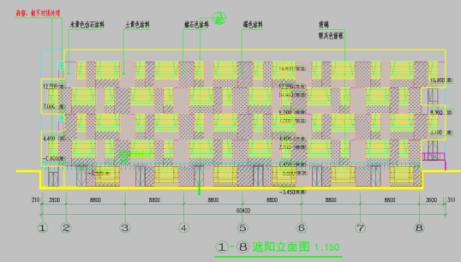
5. 成本分析
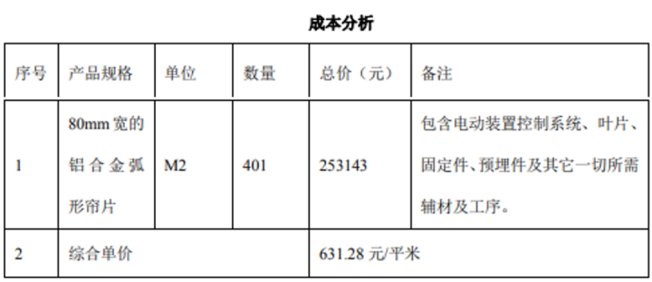

5. 小结
外遮阳系统是一种非常重要的建筑设计元素，它能够为建筑物提供多种多样的功能和效益，包括节能降耗、保护室内环境、提升建筑外观和提高建筑安全性等方面。在当前环保和节能的大背景下，外遮阳系统的作用日益凸显，越来越受到建筑设计师和业主的重视。因此，在今后的建筑设计中，我们应该更加注重外遮阳系统的应用，充分发挥其在建筑节能、环保和美观等方面的重要作用。

